
HelioTrackX
4dITS
Anleitung

1. Ziel des Projekts 2
2. Benötigte Materialien 3
3. Technische Idee 3
4. Mechanischer Aufbau 3
5. Elektrischer Aufbau 4
6. Arduino flashen und konfigurieren 4
7. Raspberry Pi und Netzwerk einrichten 6
8. Docker und Grafana vorbereiten 7
9. Test und Troubleshooting 8
10. Ergebnis 8

1. Ziel des Projekts
Mit HelioTrackX wird ein Solarpanel so aufgebaut, dass es sich möglichst günstig zur Lichtquelle ausrichtet und zusätzlich Messwerte digital erfasst. Dazu wird ein Arduino für die Nachführung verwendet, während die Datenvisualisierung und die Netzwerkkomponenten über Raspberry Pi, Router, Docker und Grafana vorbereitet werden.

2. Benötigte Materialien
Für den mechanischen und elektrischen Aufbau werden mindestens folgende Komponenten benötigt:
- Arduino
- Solarpanel
- Motor bzw. Servo für die Ausrichtung
- Lichtsensoren
- Holz- oder MDF-Teile für die Grundplatte
- Kabel, Lötzinn und Werkzeug zum Verkabeln
- Raspberry Pi
- Router bzw. Netzwerkzugang
- Notebook oder PC zum Flashen und Konfigurieren
- Breadbord

Wir verwenden auch in unsres Projekt einen Mikrocontroller, um die Energieerzeugung von unserem Solarpanel zu messen.

3. Technische Idee
Das Grundprinzip des Systems besteht darin, die Lichtintensität auf zwei Seiten des Panels zu vergleichen. Wird auf einer Seite mehr Licht gemessen, dreht sich das Panel in diese Richtung, bis die Werte wieder annähernd ausgeglichen sind. Genau dieses Prinzip wird im Arduino-Solartracker mit LDR-Sensoren beschrieben.
Zusätzlich können Betriebsdaten wie Spannung, Strom, Leistung oder Temperatur erfasst und später visualisiert werden.

4. Mechanischer Aufbau
Zuerst wird die Grundplatte vorbereitet. Die Holzteile zugeschnitten und später zusammengeklebt. Die Grundplatte dient als stabile Basis für den gesamten Aufbau. Auf ihr werden später der Motor, der Arduino und gegebenenfalls weitere Bauteile befestigt.
Danach wird die Halterung für das Solarpanel montiert. Das Panel muss so befestigt werden, dass es sich durch den Motor sauber bewegen kann. Wichtig ist dabei, dass die Konstruktion stabil genug ist, damit sich nichts verkantet oder Kabel sich wegen des Druckes abstecken.

5. Elektrischer Aufbau
Im nächsten Schritt werden Arduino, Motor und Sensoren verkabelt. Diese wurde teilweise durch Löten umgesetzt oder einfach zusammengesteckt. Dabei sollte besonders darauf geachtet werden, dass alle Verbindungen festsitzen und sauber isoliert sind.
Die Lichtsensoren werden so angebracht, dass sie links und rechts am Panel die Helligkeit vergleichen können. Der Motor erhält sein Steuersignal vom Arduino. Beim Projekt werden die Sensorsignale an Analogeingänge angeschlossen und der Servo über einen Steuerpin angesteuert. So wie es auf unserem Bild zu sehen ist.
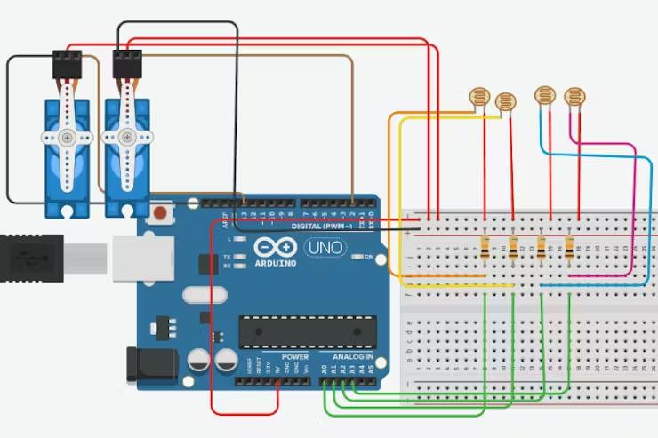

6. Arduino flashen und konfigurieren
Nachdem die Hardware angeschlossen ist, wird der Arduino mit der passenden Software bespielt.
Für die Inbetriebnahme empfiehlt es sich deshalb:
- Arduino zunächst nur per USB mit dem Notebook verbinden.
- In der Entwicklungsumgebung den richtigen COM-Port auswählen.
- Programm aufspielen
- Erst danach zusätzliche Spannungsversorgung anschließen.

Nach dem Flashen wird die Arduino-Konfiguration getestet und bei Bedarf angepasst. In unserer Dokumentation ist außerdem festgehalten, dass die Arduino-Konfiguration in mehreren Wochen verbessert und ausgearbeitet wurde.
Unsere fertig Config:
#include <Servo.h>

Servo servo;

const int eastLDR = A2;
const int westLDR = A0;

int servoposition = 90;

// Einstellungen
const int tolerance = 3;
const int minLight = 80;
const unsigned long interval = 300; // 2 Sekunden

const int maxStep = 30; // ✅ Maximal 40° pro Update
const int minPos = 20;
const int maxPos = 160;

unsigned long previousMillis = 0;

void setup() {
Serial.begin(9600);
servo.attach(9);
servo.write(servoposition);
}

void loop() {

unsigned long currentMillis = millis();

if (currentMillis - previousMillis >= interval) {

previousMillis = currentMillis;

int east = analogRead(eastLDR) ;
int west = analogRead(westLDR);

int difference = east - west;

Serial.print("East: ");
Serial.print(east);
Serial.print(" | West: ");
Serial.print(west);
Serial.print(" | Diff: ");
Serial.println(difference);

// 🌙 Nachtmodus
if (east < minLight && west < minLight) {
servoposition = 90;
servo.write(servoposition);
return;
}

// ☀ Nur bewegen wenn Unterschied groß genug
if (abs(difference) > tolerance) {

// Bewegung abhängig von Stärke der Differenz
int step = difference / 2; // Skalierung (anpassbar)

// Begrenzen auf maxStep
if (step > maxStep) step = maxStep;
if (step < -maxStep) step = -maxStep;

servoposition += step;

// Sicherheitsbegrenzung
if (servoposition > maxPos) servoposition = maxPos;
if (servoposition < minPos) servoposition = minPos;

servo.write(servoposition);
}
}
}

7. Raspberry Pi und Netzwerk einrichten
Parallel zum Mikrocontroller wird der Raspberry Pi eingerichtet. Der Raspberry Pi wurde aufgesetzt und zusätzlich der Router konfiguriert. Ziel davon ist, dass spätere Datenverarbeitung und Visualisierung im lokalen Netzwerk oder über das Internet möglich werden:
Dabei geht man so vor:
- Raspberry Pi mit dem Netzwerk verbinden
- Grundsystem installieren oder aktualisieren
- Netzwerkzugriff prüfen
- Router so konfigurieren, dass die benötigten Geräte erreichbar sind
Unsern Mikrocontroller haben wir so eingesteckt:
- Anstatt der Lampe wurde ein Widerstand verwendet (Verbraucher)
- Unsere Solarpanel ist in diesem Fall die 12V Batterie, da sie mit der Sonne Strom erzeugt
- Und die Pins wurden laut Bild so eingesteckt
  - Bei dem Widerstand muss man aufpassen, da sich hier das Kabel teilen muss und eines zum Solarpanel gehen muss und dass andere in Ground
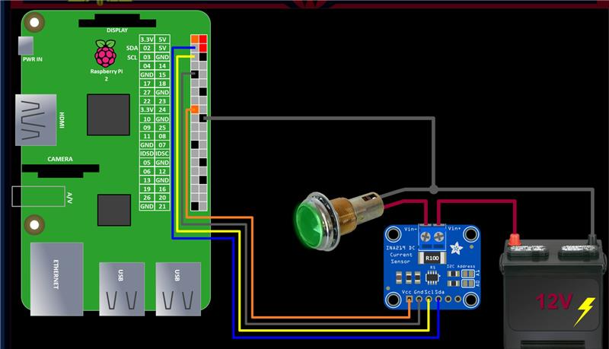

8. Docker und Grafana vorbereiten
Ein weiterer Teil unseres Projekts ist das Dashboard. Ziel war die Energiegewinnung grafisch auf unsere Webseite darzustellen:
Praktisch bedeutet das:
- Docker auf dem Raspberry Pi oder einem anderen System installieren
- Einen Grafana-Container einrichten
- Netzwerkzugriff auf Grafana prüfen
- Datenquellen und Panels konfigurieren
Der Mikrocontroller misst die Werte und sendete diesen an den Raspberry Pi, der dann über Grafana die Daten über ein Dashboard präsentiert.

9. Test und Troubleshooting
Typische Probleme sind:
- Motor bewegt sich nicht:
  - Prüfen, ob der Motor richtig angeschlossen ist und vom Arduino ein Signal erhält.
- Sensorwerte reagieren nicht richtig:
  - Kontrollieren, ob die Sensoren korrekt positioniert und richtig verdrahtet sind.
- Arduino wird nicht erkannt:
  - USB-Verbindung prüfen und darauf achten, dass keine widersprüchliche Stromversorgung aktiv ist. Dieses Problem hatten wir beim Flashen.
- Dashboard zeigt keine Daten:
  - Netzwerkverbindung, Docker-Container und Datenquelle kontrollieren.

10. Ergebnis
Nach Abschluss aller Schritte steht ein Prototyp, der ein Solarpanel mechanisch ausrichtet und für eine spätere oder parallele Überwachung per Dashboard vorbereitet ist. Zuerst Planung und Materialbeschaffung, dann Netzwerk- und Softwarebasis, anschließend mechanischer Aufbau, Verkabelung, Konfiguration und Fehlersuche.

